**MAKALAH**

**PERKEMBANGAN SISTEM OPRASI**

**DAN**

**AWAL MUNCULNYA KOMPUTER**



**DI SUSUN OLEH :**

**NAMA : ARBA’I**

**NIM : 223220066**

**KATA PENGANTAR**

Bismillahirrahmaanirrahiim,

Puji dan syukur penulis panjatkan ke hadirat Allah SWT karena berkat Rahmat dan Hidayah-Nya, serta segala kemudahan yang telah diberikan, saya dapat menyelesaikan pembuatan makalah Ini dengan judul “PERKEMBANGAN SISTEM OPRASI DAN AWAL MUNCULNYA KOMPUTER”.

Adapun tujuan makalah ”PERKEMBANGAN SISTEM OPRASI DAN AWAL MUNCULNYA KOMPUTER ” ini adalah untuk sarana pembelajaran .

Makalah ini terdiri dari 5 Bab yang disusun dengan bahasa yang mudah dipahami oleh para. Setiap babnya akan dijelaskan secara terperinci.

Saya menyadari bahwa makalah ini masih banyak kekurangan, karena itu saya mengharapkan masukan yang positif agar di kemudian hari dapat memperbaiki kekurangan makalah ini.

Akhir kata hanya ucapan terima kasih dan doa yang bisa saya sampaikan kepada semua. Semoga makalah ini dapat memberikan manfaat semuannya.

24 – 0ktober 0 2022

Arba’i

1

**DAFTAR ISI**

Kata Pengantar1

Daftra Isi2

BAB I3

**PENGENALAN SISTEM OPRASI**3

DEFINISI SITEM OPRASI3

SASARAN SISTEM OPRASI4

SEJARAH SISTEM OPRASI4

**LAYANAN SISTEM OPRASI**5

**DAFTAR PUSTAKA**7

**2**

**BAB I**

**PENGENALAN SISTEM OPRASI**

Sistem operasi merupakan sebuah penghubung antara pengguna dari komputer dengan perangkat keras komputer. Sebelum ada sistem operasi, orang hanya mengunakan komputer dengan menggunakan sinyal analog dan sinyal digital.

Seiring dengan berkembangnya pengetahuan dan teknologi, pada saat ini terdapat berbagai sistem operasi dengan keunggulan masing-masing. Untuk lebih memahami sistem operasi maka sebaiknya perlu diketahui terlebih dahulu beberapa konsep dasar mengenai sistem operasi itu sendiri.

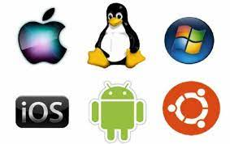

* **DEFINISI SISTEM OPRASI**

Sistem komputer pada dasarnya terdiri dari empat komponen utama, yaitu perangkat keras, program aplikasi, system operasi, dan para pengguna.

Sistem operasi berfungsi untuk mengatur dan mengawasi penggunaan perangkat keras oleh berbagai program aplikasi serta para pengguna. Sistem operasi berfungsi ibarat pemerintah dalam suatu negara, dalam arti membuat kondisi komputer agar dapat menjalankan program secara benar. Untuk menghindari konflik yang terjadi pada saat pengguna menggunakan sumber daya yang sama, sistem operasi mengatur pengguna mana yang dapat mengakses suatu sumber daya. Sistem operasi juga sering disebut resource allocator. Satu lagi fungsi penting sistem operasi adalah sebagai program pengendali yang bertujuan untuk menghindari kekeliruan (error) dari penggunaan komputer yang tidak perlu.

**3**

* **SASARAN SISTEM OPRASI**

Sistem operasi mempunyai tiga sasaran utama yaitu:

1. Kenyamanan, yaitu membuat penggunaan komputer menjadi lebih nyaman.
2. Efisien, yaitu agar penggunaan sumber daya dalam sistem komputer dapat digunakan secara fisien.
3. Mampu berevolusi, yaitu dalam membangun sistem operasi dimungkinkan untuk lebih mudah dalam pengembangan, pengujian, serta penggunaan sistemsistem yang baru

* **SEJARAH SISTEM OPRASI**

Menurut Tanenbaum, sistem operasi mengalami perkembangan yang sangat pesat, yang dapat dibagi ke dalam empat generasi:

1. Generasi Pertama (1945-1955)

Generasi pertama merupakan awal perkembangan sistem komputasi elektronik sebagai pengganti sistem komputasi mekanik, hal itu disebabkan kecepatan manusia untuk menghitung terbatas dan manusia sangat mudah untuk membuat kecerobohan, kekeliruan bahkan kesalahan.

Pada generasi ini belum ada sistem operasi, maka sistem komputer diberi instruksi yang harus dikerjakan secara langsung.

1. Generasi Kedua (1955-1965)

Generasi kedua memperkenalkan Batch Processing System, yaitu Job yang dikerjakan dalam satu rangkaian, lalu dieksekusi secara berurutan. Pada generasi ini sistem komputer belum dilengkapi sistem operasi, tetapi beberapa fungsi sistem operasi telah ada, contohnya fungsi sistem operasi ialah FMS dan IBSYS.

1. Generasi Ketiga (1965-1980)

Pada generasi ini perkembangan sistem operasi dikembangkan untuk melayani banyak pemakai sekaligus, di mana para pemakai interaktif berkomunikasi lewat terminal secara online ke komputer, maka sistem operasi menjadi multi-user (digunakan banyak pengguna sekaligus) dan multi-programming (melayani banyak program sekaligus).

**4**

1. Generasi Keempat (Pasca 1980an)

Di generasi keempat, sistem operasi sudah dipergunakan untuk jaringan komputer dimana pemakai menyadari keberadaan komputer-komputer yang saling terhubung satu sama lainnya

Sistem Operasi Pada masa ini para pengguna juga telah dinyamankan dengan Graphical User Interface(GUI) yaitu antar-muka komputer yang berbasis grafis yang sangat nyaman, juga dimulai era komputasi tersebar dimana komputasi-komputasi tidak lagi berpusat di satu titik tetapi dipecah dibanyak komputer sehingga tercapai kinerja yang lebih baik.

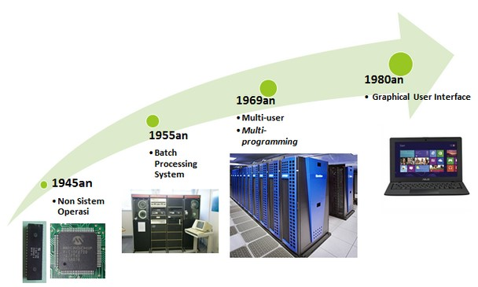

* **LAYANAN SISTEM OPRASI**

Sebuah sistem operasi yang baik menurut Tanenbaum, harus memiliki layanan sebagai seperti:

1. Pembuatan program yaitu sistem operasi menyediakan fasilitas dan layanan untuk membantu para pemrogram untuk menulis program.
2. Eksekusi Program yang berarti Instruksi-instruksi dan data-data harus dimuat ke memori utama, perangkatparangkat masukan/keluaran dan berkas harus diinisialisasi, serta sumber-daya yang ada harus disiapkan, semua itu harus ditangani oleh sistem operasi

**5**

1. Pengaksesan I/O Device, artinya Sistem Operasi harus mengambil alih sejumlah instruksi yang rumit dan sinyal kendali agar pemrogram dapat berfikir sederhana dan perangkat pun dapat beroperasi.
2. Pengaksesan terkendali terhadap berkas, yang artinya disediakannya mekanisme proteksi terhadap berkas untuk mengendalikan pengaksesan terhadap berkas.
3. Pengaksesan sistem, artinya pada pengaksesan digunakan bersama (shared system).
4. Fungsi pengaksesan, yaitu menyediakan proteksi terhadap sejumlah sumber-daya dan data dari pemakai serta menyelesaikan konflik-konflik dalam perebutan sumber-daya.
5. Deteksi dan pemberian tanggapan pada kesalahan, yaitu jika muncul permasalahan muncul pada sistem komputer maka sistem operasi harus memberikan tanggapan yang menjelaskan kesalahan yang terjadi serta dampaknya terhadap aplikasi yang sedang berjalan.
6. Akunting, yang artinya sistem operasi harus bisa mengumpulkan data statistik penggunaan beragam sumber-daya dan memonitor parameter kinerjanya.

**6**

**DAFTAR PUSTAKA**

Ronal Watrianthos dan Iwan Purnama -Uwais Inspirasi Indonesia-Agustus 2018-vi + 79

Judul: Buku Ajar Sistem Operasi ISBN: 978-602-5891-24-3

**7**